VALPUESTA

CONFERENCIA – PRESENTACIÓN
SÁBADO, 02 DE NOVIEMBRE 2013 – 17:00 HORAS
SALÓN MULTIUSOS
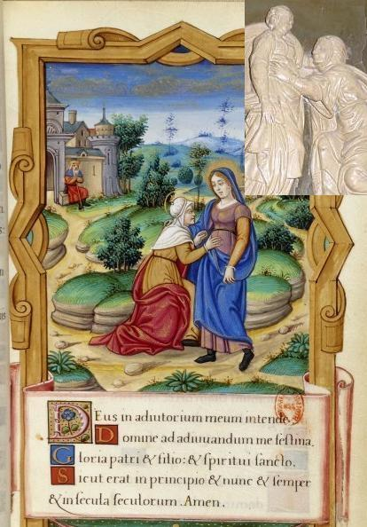
ESTUDIO ICONOGRÁFICO DEL RETABLO DE SANTA MARÍA DE VALPUESTA
“Hortulus Animae”
Imágenes para un Jardín del Alma
PONENTE: Catedrático de la UPV - D. JESÚS MARÍA GZL. DE ZÁRATE

